GRABOVOJEVE TEHNOLOGIJE KEMIJSKIH FORMUL Z DODATKOM SFERE SREČE IN SFERE VARNOSTI NA POTOVANJU
Slikovno gradivo je vzeto iz brezplačnih webinarjev Svetlane Novak.

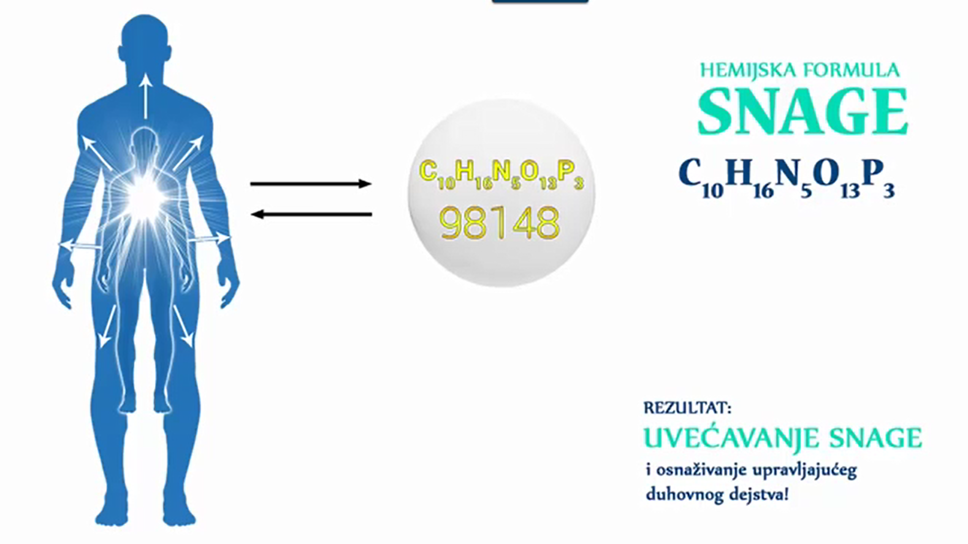

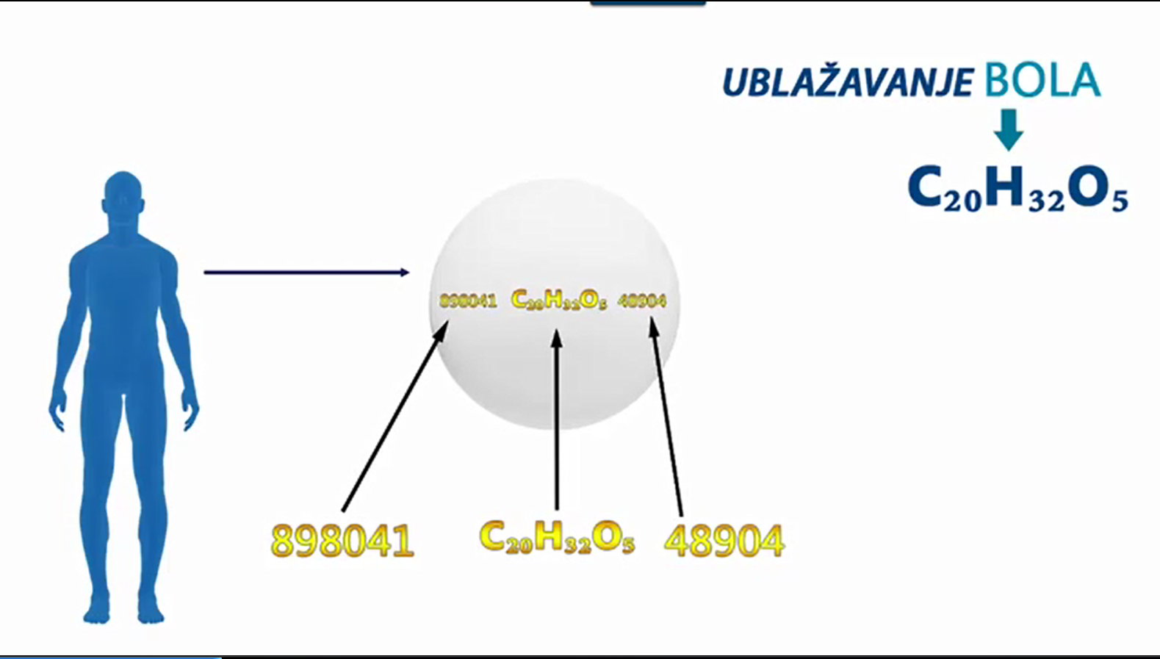

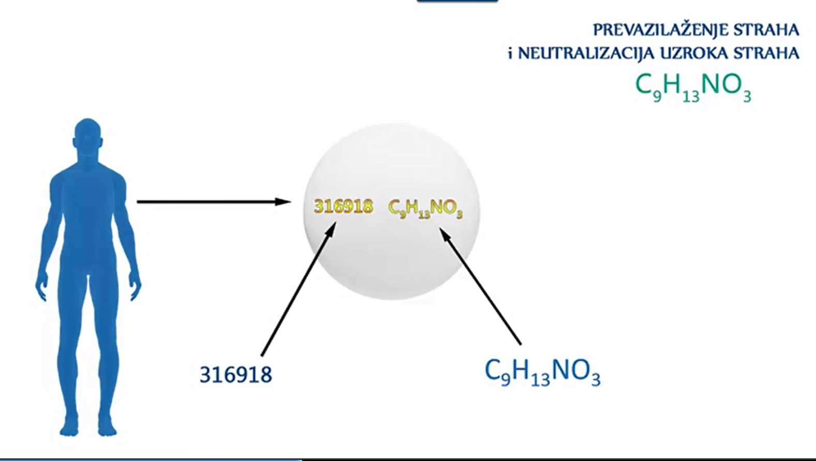
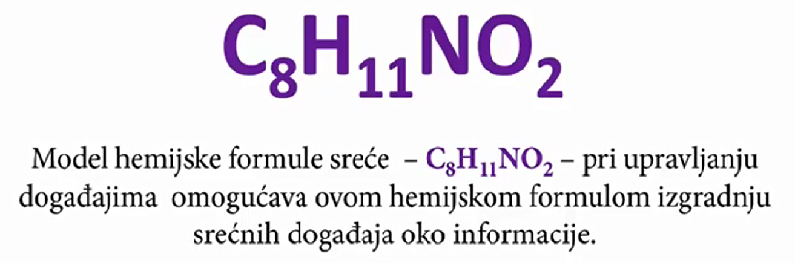
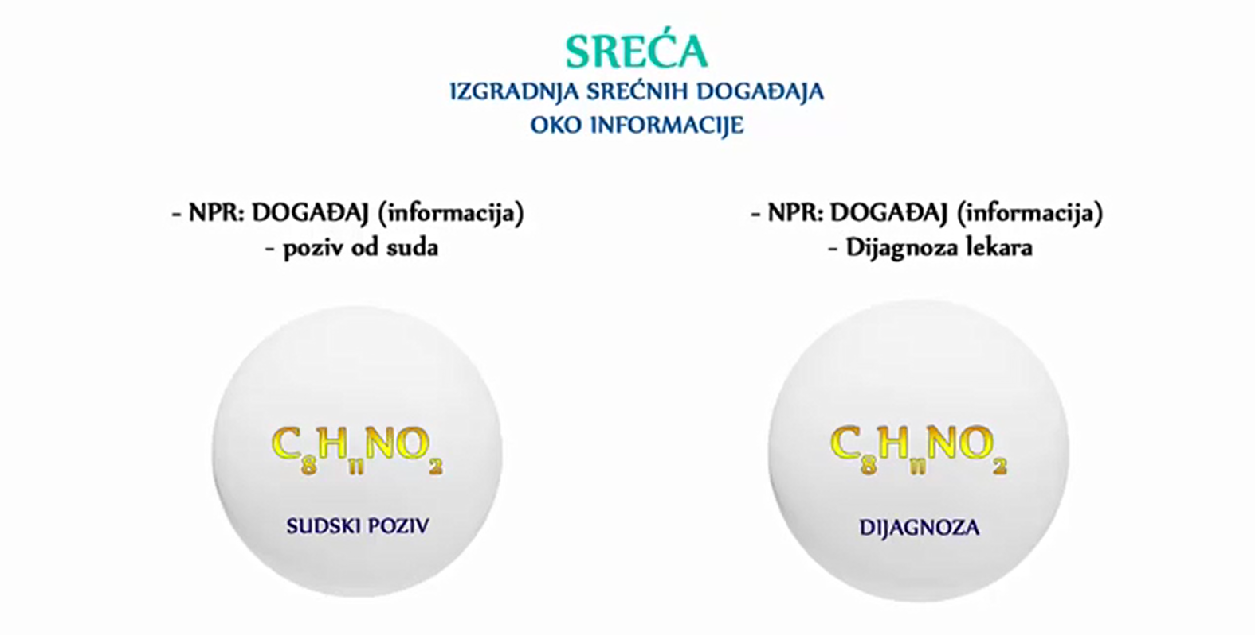

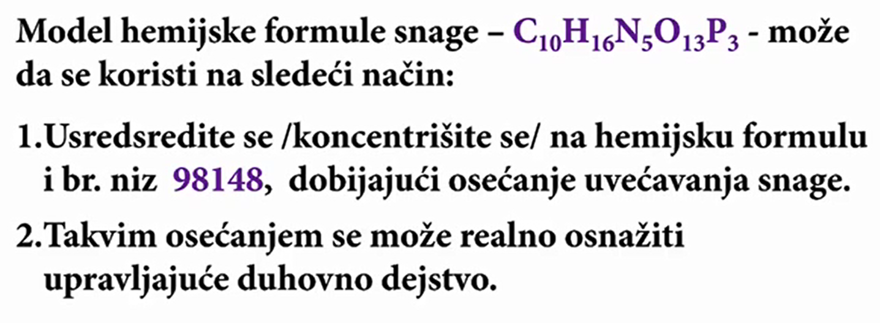
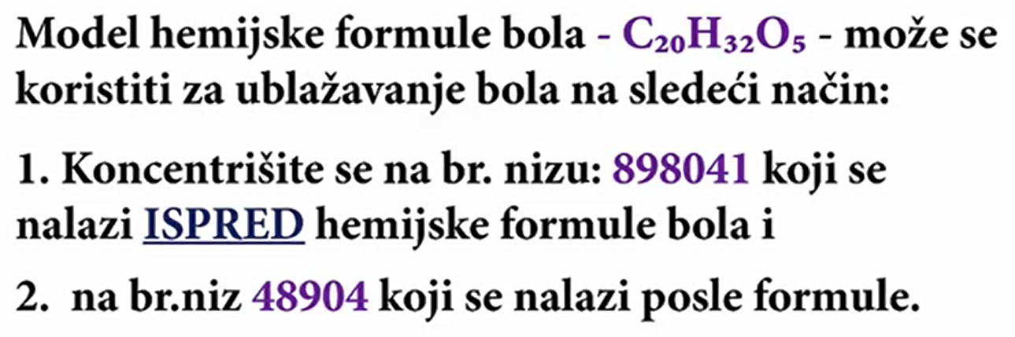
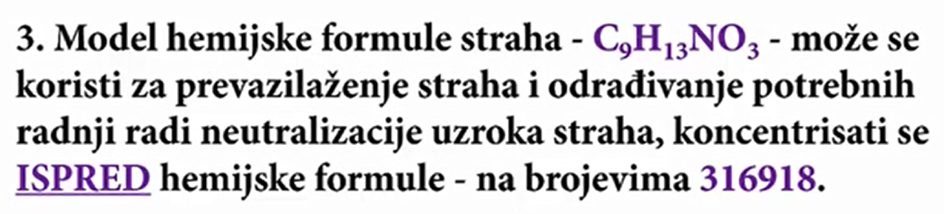
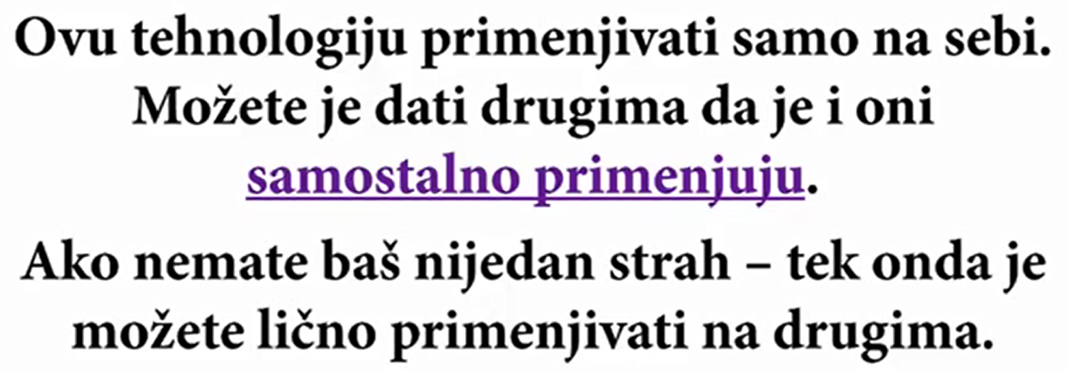
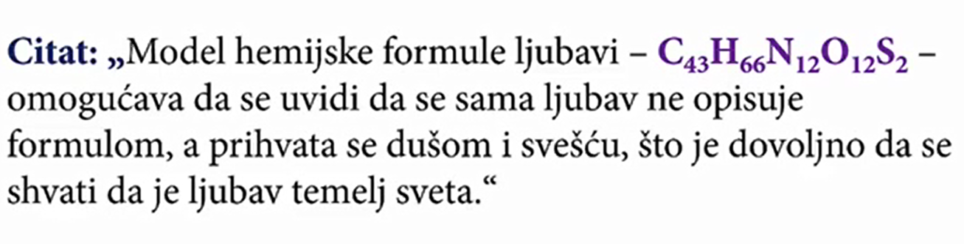

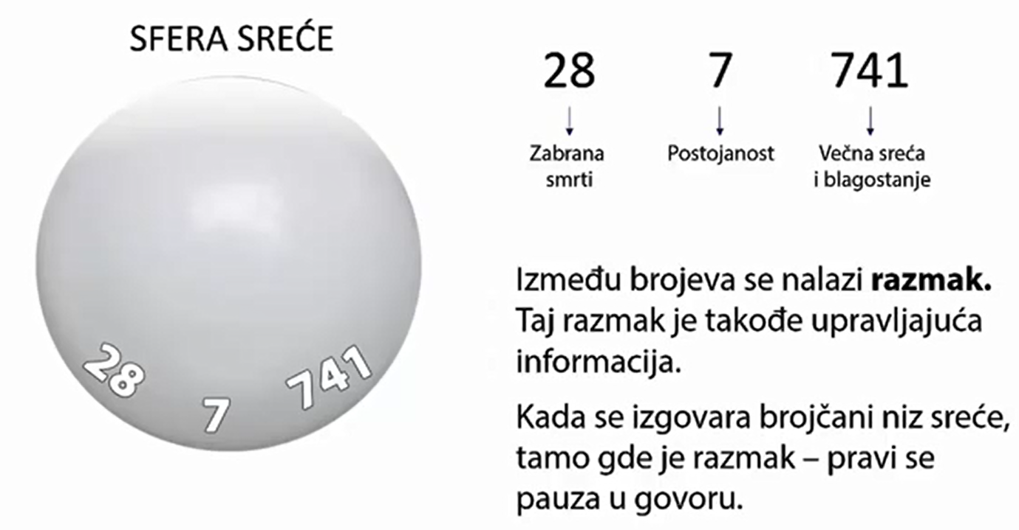
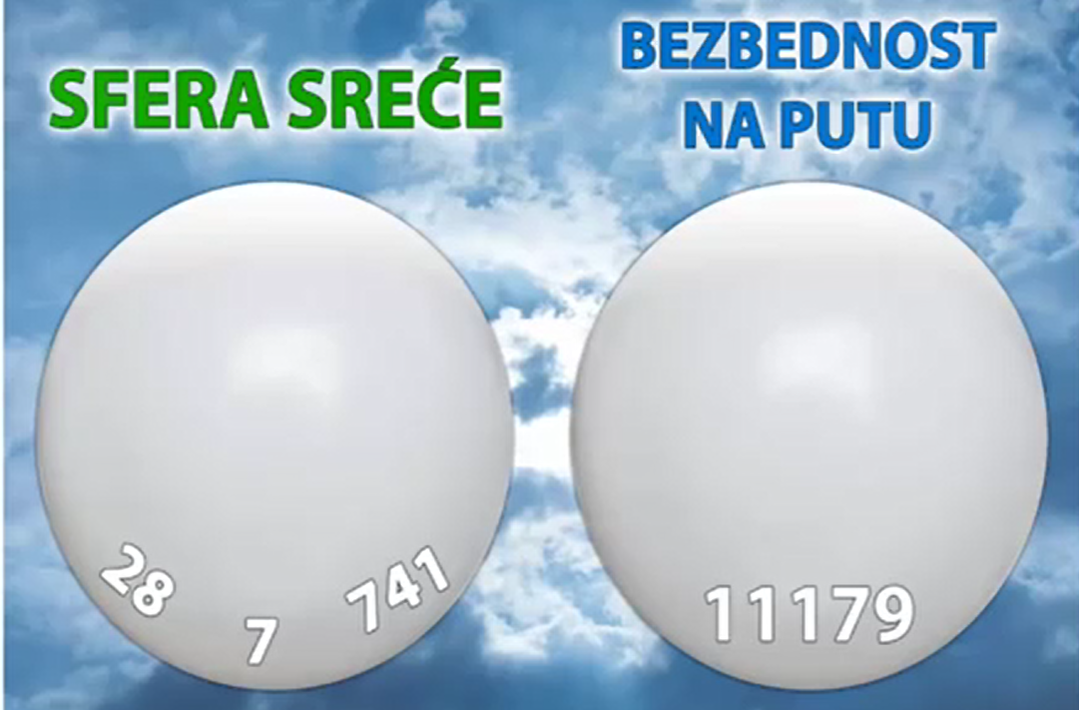
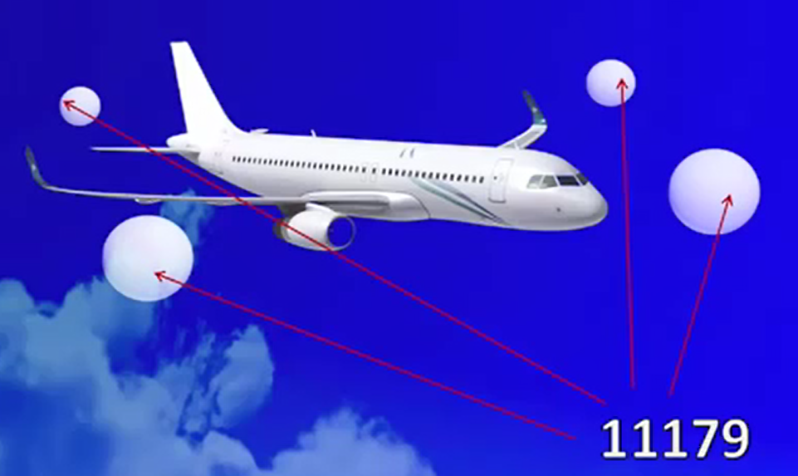

https://www.scribd.com/document/385805863/Tehnologije-kemijskih-formul

